Resolución del Pleno del Instituto de Transparencia, Acceso a la Información Pública y Protección de Datos Personales del Estado de México y Municipios, con domicilio en Metepec, Estado de México, a nueve de abril de dos mil veinticinco.

VISTO el expediente electrónico formado con motivo del recurso de revisión número 01590/INFOEM/IP/RR/2025, interpuesto por una persona de manera anónima, en lo sucesivo el Recurrente, en contra de la respuesta del Ayuntamiento de Toluca, en lo subsecuente el Sujeto Obligado, se procede a dictar la presente resolución.

A N T E C E D E N T E S

PRIMERO. De la solicitud de información.
Con fecha dieciséis de diciembre de dos mil veinticuatro, el Recurrente presentó solicitud de información que fue registrada en el Sistema de Acceso a la Información Mexiquense (SAIMEX) con el número 03499/TOLUCA/IP/2024, mediante la cual solicitó lo siguiente:

«Cuantas patrulla se recibieron al inicio de la administración 2022 y cuantas patrulla tienen a la fecha por tipo de vehículo placas, serie y factura el número de policías con nombre y sueldo» (Sic)

Modalidad de entrega: A través del SAIMEX

SEGUNDO. De la respuesta del Sujeto Obligado.
De las constancias que obran en el expediente electrónico, se observa que el día veintisiete de enero de dos mil veinticinco, el Sujeto Obligado dio respuesta a la solicitud de información manifestando lo siguiente:

«En respuesta a la solicitud recibida, nos permitimos hacer de su conocimiento que con fundamento en el artículo 53, Fracciones: II, V y VI de la Ley de Transparencia y Acceso a la Información Pública del Estado de México y Municipios, le contestamos que:

En atención a la solicitud con folio 03499/TOLUCA/IP/2024, me permito adjuntar al presente la respuesta correspondiente. Sin más por el momento, reciba un saludo.

ATENTAMENTE
Dr. Nahum Miguel Mendoza Morales» (Sic)

El Sujeto Obligado adjuntó a su respuesta los documentos denominados «RESPUESTA 03499_24.pdf» y «ACTA DE LA DÉCIMA NOVENA SESIÓN EXTRAORDINARIA 2025.pdf», cuyo contenido no se reproduce por ser del conocimiento de las partes; no obstante, será motivo de análisis en el estudio correspondiente.

TERCERO. Del recurso de revisión.
Inconforme con la respuesta emitida, el Recurrente interpuso el presente recurso de revisión el dieciocho de febrero de dos mil veinticinco, el cual se registró en el SAIMEX con el expediente número 01590/INFOEM/IP/RR/2025, en el que manifestó lo siguiente:

Acto Impugnado:
«la conestacion no me dan lo que me interesa» (Sic)

Razones o motivos de inconformidad:
«no me dan la información que me interesa» (Sic)

CUARTO. Del turno y admisión del recurso de revisión.
Medio de impugnación que le fue turnado al Comisionado Presidente José Martínez Vilchis, por medio del sistema electrónico en términos del numeral 185 fracción I de la Ley de Transparencia y Acceso a la información Pública del Estado de México y Municipios, al cual recayó acuerdo de admisión de fecha veinte de febrero de dos mil veinticinco, otorgándose en él un plazo de siete días para que las partes manifestaran lo que a su derecho corresponda en términos del numeral ya citado.

QUINTO. De la etapa de instrucción.
Se observa que el Sujeto Obligado omitió rendir el Informe Justificado durante la etapa de instrucción. Por su parte, el Recurrente no realizó manifestaciones, vertió alegatos ni presentó pruebas que a su derecho convinieran.

SEXTO. Del cierre de instrucción.
Así, una vez transcurrido el término legal, se decretó el cierre de instrucción el seis de marzo de dos mil veinticinco, en términos del artículo 185 fracción VI de la Ley de Transparencia y Acceso a la Información Pública del Estado de México y Municipios, iniciando el término legal para dictar resolución definitiva del asunto.

SÉPTIMO. De la ampliación del término para resolver.
De las constancias que integran el expediente electrónico, se advierte que ha transcurrido el término de Ley para la emisión de la resolución en el presente recurso de revisión, por lo que el siete de abril de dos mil veinticinco se notificó a las partes el acuerdo por el que se ordena ampliar el plazo para la emisión de la resolución, en términos del artículo 181 párrafo tercero de la Ley de Transparencia y Acceso a la Información Pública del Estado de México y Municipios, ordenándose turnar los expedientes a la resolución que en derecho proceda.

C O N S I D E R A N D O

PRIMERO. De la competencia.
Este Instituto de Transparencia, Acceso a la Información Pública y Protección de Datos Personales del Estado de México y Municipios es competente para conocer y resolver el presente recurso de revisión conforme a lo dispuesto en los artículos 5 párrafos trigésimo séptimo, trigésimo octavo y trigésimo noveno fracciones IV y V de la Constitución Política del Estado Libre y Soberano de México; artículo 2 fracción II, 13, 29, 36, fracciones I y II, 176, 178, 179, 181 párrafo tercero y 185 de la Ley de Transparencia y Acceso a la Información Pública del Estado de México y Municipios; y 9 fracciones I y XXIII y 11 del Reglamento Interior del Instituto de Transparencia, Acceso a la Información Pública y Protección de Datos Personales del Estado de México y Municipios.

SEGUNDO. Sobre los alcances del recurso de revisión.
Derivado de la impugnación realizada, es menester señalar que el recurso de revisión inmerso en la Ley de Transparencia vigente en la entidad, tiene el fin y alcance que señalan los numerales 176, 179, 181 párrafo cuarto, 194 y 195 y demás aplicables de la Ley de Transparencia y Acceso a la Información Pública del Estado de México y Municipios vigente, el cual será analizado conforme a las actuaciones que obren en el expediente electrónico, con la finalidad de reparar cualquier posible afectación al derecho de acceso a la información pública y garantizando el principio rector de máxima publicidad.

TERCERO. Cuestiones de previo y especial pronunciamiento.
El recurso de revisión en estudio contiene los elementos normativos de validez exigidos en la Ley de Transparencia y Acceso a la Información Pública del Estado de México y Municipios, establecidos en el artículo 180 que enuncia:

Artículo 180. El recurso de revisión contendrá:
I. El sujeto obligado ante la cual se presentó la solicitud;
II. El nombre del solicitante que recurre o de su representante y, en su caso, del tercero interesado, así como la dirección o medio que señale para recibir notificaciones;
III. El número de folio de respuesta de la solicitud de acceso;
IV. La fecha en que fue notificada la respuesta al solicitante o tuvo conocimiento del acto reclamado, o de presentación de la solicitud, en caso de falta de respuesta;
V. El acto que se recurre;
VI. Las razones o motivos de inconformidad;
VII. La copia de la respuesta que se impugna y, en su caso, de la notificación correspondiente, en el caso de respuesta de la solicitud; y
VIII. Firma del recurrente, en su caso, cuando se presente por escrito, requisito sin el cual se dará trámite al recurso.

Adicionalmente, se podrán anexar las pruebas y demás elementos que considere procedentes someter a juicio del Instituto.

En ningún caso será necesario que el particular ratifique el recurso de revisión interpuesto.

En caso de que el recurso se interponga de manera electrónica no será indispensable que contengan los requisitos establecidos en las fracciones II, IV, VII y VIII.

Cabe señalar que presentar solicitudes anónimas, con el nombre incompleto o con un seudónimo no es motivo para desechar las solicitudes de acceso a la información pública conforme a lo previsto en el artículo 155, penúltimo párrafo de la Ley de Transparencia y Acceso a la Información Pública del Estado de México y Municipios que señala lo siguiente:

Artículo 155. […]

Las solicitudes anónimas, con nombre incompleto o seudónimo serán procedentes para su trámite por parte del sujeto obligado ante quien se presente. No podrá requerirse información adicional con motivo del nombre proporcionado por el solicitante.
[…]

Robusteciendo lo anterior se encuentra lo dispuesto en el artículo 5 párrafos trigésimo primero, trigésimo octavo y trigésimo noveno de la Constitución Política del Estado Libre y Soberano de México, se establece lo siguiente:

Artículo 5.- En el Estado de México todas las personas gozarán de los derechos humanos reconocidos en la Constitución Política de los Estados Unidos Mexicanos, en los tratados internacionales en los que el Estado mexicano sea parte, en esta Constitución y en las leyes que de ésta emanen, por lo que gozarán de las garantías para su protección, las cuales no podrán restringirse ni suspenderse salvo en los casos y bajo las condiciones que la Constitución Política de los Estados Unidos Mexicanos establece.
[…]
Toda persona en el Estado de México, tiene derecho al libre acceso a la información plural y oportuna, así como a buscar recibir y difundir información e ideas de toda índole por cualquier medio de expresión.
[…]
El derecho a la información será garantizado por el Estado. La ley establecerá las previsiones que permitan asegurar la protección, el respeto y la difusión de este derecho.

Para garantizar el ejercicio del derecho de transparencia, acceso a la información pública y protección de datos personales, los poderes públicos y los organismos autónomos, transparentarán sus acciones, en términos de las disposiciones aplicables, la información será oportuna, clara, veraz y de fácil acceso.

Este derecho se regirá por los principios y bases siguientes:
[…]
III. Toda persona, sin necesidad de acreditar interés alguno o justificar su utilización, tendrá acceso gratuito a la información pública, a sus datos personales o a la rectificación de éstos;
IV. Se establecerán mecanismos de acceso a la información y procedimientos de revisión expeditos que se sustanciarán ante el organismo autónomo especializado e imparcial que establece esta Constitución.
[…]
VIII. El Estado contará con un organismo autónomo, especializado, imparcial, colegiado, con personalidad jurídica y patrimonio propio, con plena autonomía técnica y de gestión, con capacidad para decidir sobre el ejercicio de su presupuesto y determinar su organización interna, responsable de garantizar el cumplimiento del derecho de transparencia, acceso a la información pública y a la protección de datos personales en posesión de los sujetos obligados en los términos que establezca la ley.
[…]

Por otra parte, del contenido del artículo 1 de la Constitución Política de los Estados Unidos Mexicanos, se destaca lo siguiente:

Artículo 1o. En los Estados Unidos Mexicanos todas las personas gozarán de los derechos humanos reconocidos en esta Constitución y en los tratados internacionales de los que el Estado Mexicano sea parte, así como de las garantías para su protección, cuyo ejercicio no podrá restringirse ni suspenderse, salvo en los casos y bajo las condiciones que esta Constitución establece.

Las normas relativas a los derechos humanos se interpretarán de conformidad con esta Constitución y con los tratados internacionales de la materia favoreciendo en todo tiempo a las personas la protección más amplia.

Todas las autoridades, en el ámbito de sus competencias, tienen la obligación de promover, respetar, proteger y garantizar los derechos humanos de conformidad con los principios de universalidad, interdependencia, indivisibilidad y progresividad. En consecuencia, el Estado deberá prevenir, investigar, sancionar y reparar las violaciones a los derechos humanos, en los términos que establezca la ley.

Por lo cual, de una interpretación sistemática, conforme y progresiva del derecho humano de acceso a la información pública se aprecia que toda persona, sin necesidad de acreditar interés alguno o justificar su utilización, deberá tener acceso a la información pública, es decir, dicho derecho fundamental exime a quien lo ejerce, de acreditar su legitimación en la causa o su interés en el asunto, lo que permite la posibilidad de que, incluso, la solicitud de acceso a la información pueda ser anónima o no contener un nombre que identifique al solicitante o que permita tener certeza sobre su identidad.

En conclusión, se cubrieron los requisitos de procedencia y procedibilidad, conforme a las constancias que obran en el expediente.

CUARTO. De las causas de improcedencia.
En el procedimiento de acceso a la información y de los medios de impugnación de la materia, se advierten diversos supuestos de procedibilidad que deben estudiarse con la finalidad de dar cumplimiento a los principios de legalidad y objetividad inmersos en el artículo 9 de Ley de Transparencia y Acceso a la Información Pública del Estado de México y Municipios, en correlación con la seguridad jurídica que debe generar lo actuado ante este Organismo garante.

Por lo anterior, es una facultad legal entrar al estudio de las causas de improcedencia que hagan valer las partes o que se adviertan de oficio por este Resolutor y por ende objeto de análisis previo al estudio de fondo del asunto; presupuestos procesales de inicio o trámite de un proceso que dotan de seguridad jurídica las resoluciones, máxime que es una figura procesal adoptada en la ley de la materia, la cual permite dilucidar alguna causal que impida el estudio y resolución, cuando una vez admitido el recurso de revisión se advierta una causa de improcedencia que permita sobreseerlo, sin estudiar el fondo del asunto.

Así las cosas, en la especie, no se actualiza ninguna causa de improcedencia de las referidas en el artículo 191 de la Ley de Transparencia y Acceso a la Información Pública del Estado de México y Municipios, encontrándose actualizados todos los presupuestos procesales para atender el fondo del asunto, en los términos del considerando posterior.

QUINTO. Estudio y resolución del asunto.
El análisis y resolución del presente recurso, se funda en el contenido íntegro de las actuaciones que obran en el expediente electrónico, para así estar en posibilidad este Órgano Colegiado de dictar el fallo correspondiente conforme a derecho, tomando en consideración los elementos aportados por las partes y respetando en todo momento al principio de máxima publicidad consagrado en nuestra Constitución Federal, Local y demás leyes aplicables en la materia, así como en los tratados internacionales en los que el Estado Mexicano sea parte, en concordancia con el párrafo tercero del artículo 1 de la Constitución Federal y el diverso 8 de la Ley de Transparencia local.

En virtud de lo anterior, es conveniente recordar que el Recurrente requirió que se le proporcionara lo siguiente:

- Número de patrullas que se recibieron en la administración 2022-2024.
- Número de patrullas al dieciséis de diciembre de dos mil veinticuatro.
- De las patrullas, el tipo de vehículo, placa, serie y factura.
- Número de policías con nombre y sueldo.

A dicha solicitud, el Sujeto Obligado respondió mediante la entrega de los siguientes documentos:

- RESPUESTA 03499_24.pdf. Escrito de respuesta suscrito por el Titular de la Unidad de Transparencia mediante el cual manifestó que el servidor público habilitado de la Dirección General de Administración señaló que la Dirección de Recursos Humanos informó que, después de una búsqueda exhaustiva y razonable en los archivos físicos y electrónicos que obran en el Departamento de Nóminas, el número de policías que labora en el municipio es de dos mil ciento dieciocho elementos y que, respecto del sueldo, se anexaba el listado en versión pública; que la Dirección de Servicios Generales informó que al inicio de la administración 2022 se tenían doscientas ochenta y dos patrullas y que a la fecha de la solicitud son un total de cuatrocientas setenta y nueve patrullas, refiriendo que se anexaba la información en versión pública. Asimismo, se refirió que, por cuanto hace a la información del personal adscrito a la Dirección de Seguridad y Protección, ésta se clasificó como reservada de forma parcial por un periodo de seis meses, lo que se aprobó mediante acuerdo número CT/SE/19/04/2025 emitido por el Comité de Transparencia en la Décima Novena Sesión Extraordinaria 2025.
- ACTA DE LA DÉCIMA NOVENA SESIÓN EXTRAORDINARIA 2025.pdf. Acta de la Décima Novena Sesión Extraordinaria 2025 del Comité de Transparencia celebrada el veinte de enero de dos mil veinticinco, en la que, entre otros, se emitió el acuerdo CT/SE/19/04/2025 con el que se aprobó la clasificación como información reservada por un periodo de seis mes el nombre de los servidores públicos adscritos a la Dirección General de Seguridad y Protección.

Ante la respuesta emitida por el Sujeto Obligado, el Recurrente consideró que se trasgredió su derecho a la información pública, por lo que interpuso el recurso de revisión al rubro citado, señalando como acto impugnado la contestación y que no le dan lo que le interesa; dando como razones o motivos de inconformidad que se le da la información que le interesa.

Se debe resaltar que ninguna de las partes realizó manifestaciones durante la etapa de instrucción en el presente procedimiento. En consecuencia, es necesario precisar que, toda vez que el Sujeto Obligado fue omiso de enviar el Informe Justificado ante este Instituto para manifestar lo que a derecho le asistiera y conviniera en el término de los siete días hábiles otorgados, dejó de justificar las razones o motivos que lo llevaron a emitir la respuesta que ahora se impugna; no obstante, la falta de informe justificado no es óbice para que este Instituto conozca y resuelva el recurso de revisión.

Ahora bien, quedando establecido lo anterior, este Órgano Garante considera viable realizar el estudio en aras de establecer si la respuesta del Sujeto Obligado colma la pretensión del Recurrente, así como calificar los motivos de inconformidad del particular.

En este sentido, es pertinente enfatizar lo que, respecto al derecho de acceso a la información pública, refiere el artículo 5° de la Constitución Política del Estado Libre y Soberano de México, que en su parte conducente dispone lo siguiente:

Artículo 5. […]

El derecho a la información será garantizado por el Estado. La ley establecerá las previsiones que permitan asegurar la protección, el respeto y la difusión de este derecho.

Para garantizar el ejercicio del derecho de transparencia, acceso a la información pública y protección de datos personales, los poderes públicos y los organismos autónomos, transparentarán sus acciones, en términos de las disposiciones aplicables, la información será oportuna, clara, veraz y de fácil acceso.

Este derecho se regirá por los principios y bases siguientes:

I. Toda la información en posesión de cualquier autoridad, entidad, órgano y organismos de los Poderes Ejecutivo, Legislativo y Judicial, órganos autónomos, partidos políticos, fideicomisos y fondos públicos estatales y municipales, así como del gobierno y de la administración pública municipal y sus organismos descentralizados, asimismo de cualquier persona física, jurídica colectiva o sindicato que reciba y ejerza recursos públicos o realice actos de autoridad en el ámbito estatal y municipal, es pública y sólo podrá ser reservada temporalmente por razones previstas en la Constitución Política de los Estados Unidos Mexicanos de interés público y seguridad, en los términos que fijen las leyes. En la interpretación de este derecho deberá prevalecer el principio de máxima publicidad. Los sujetos obligados deberán documentar todo acto que derive del ejercicio de sus facultades, competencias o funciones, la ley determinará los supuestos específicos bajo los cuales procederá la declaración de inexistencia de la información.
II. La información referente a la intimidad de la vida privada y la imagen de las personas será protegida a través de un marco jurídico rígido de tratamiento y manejo de datos personales, con las excepciones que establezca la ley reglamentaria.
III. Toda persona, sin necesidad de acreditar interés alguno o justificar su utilización, tendrá acceso gratuito a la información pública, a sus datos personales o a la rectificación de éstos.
IV. Se establecerán mecanismos de acceso a la información y procedimientos de revisión expeditos que se sustanciarán ante el organismo autónomo especializado e imparcial que establece esta Constitución.
V. Los procedimientos de acceso a la información pública, de acceso, corrección y supresión de datos personales, así como los recursos de revisión derivados de los mismos, podrán tramitarse por medios electrónicos, a través de un sistema automatizado que para tal efecto establezca la ley reglamentaria y el organismo autónomo garante en el ámbito de su competencia. Las resoluciones que correspondan a estos procedimientos se sistematizarán para favorecer su consulta.
VI. Los sujetos obligados deberán preservar sus documentos en archivos administrativos actualizados y publicarán, a través de los medios electrónicos disponibles, la información completa y actualizada sobre el ejercicio de los recursos públicos y los indicadores que permitan rendir cuenta del cumplimiento de sus objetivos y los resultados obtenidos.
VII. La ley reglamentaria, determinará la manera en que los sujetos obligados deberán hacer pública la información relativa a los recursos públicos que entreguen a personas físicas o jurídicas colectivas.

En ese orden de ideas, la Ley de Transparencia y Acceso a la Información Pública del Estado de México y Municipios, prevé en su artículo 23, fracción IV, lo siguiente:

Artículo 23. Son sujetos obligados a transparentar y permitir el acceso a su información y proteger los datos personales que obren en su poder:
[…]
IV. Los ayuntamientos y las dependencias, organismos, órganos y entidades de la administración municipal;
[…]

Es así como, conforme a los preceptos legales citados, se desprende que el derecho de acceso a la información pública es un derecho individual que puede ser ejercido ante cualquier autoridad, entidad, órgano u organismo, tanto federales, como estatales, de la Ciudad de México, o Municipales, con el fin de que los particulares conozcan toda aquella información que es considerada como pública.

Asimismo, de los motivos de inconformidad expresados por el Recurrente, se estima que en el presente caso se actualizó la causal de procedencia del recurso de revisión prevista en la fracción I del artículo 179 de la Ley de Transparencia local.

En segundo término, derivado de que el Sujeto Obligado realizó un pronunciamiento relativo a la información solicitada, es conveniente verificar si este colma las pretensiones del Recurrente, para lo cual se elaboró el siguiente cuadro:

REQUERIMIENTO | RESPUESTA | COLMA
Número de patrullas que se recibieron en la administración 2022. | 282 patrullas | Sí
Número de patrullas al 16 de diciembre de 2024. | 479 patrullas | Sí
Respecto de las patrullas se requiere tipo de vehículo, placa, serie y factura. | Se señaló que se hacía entrega de la información en versión pública sin que se remitiera documento alguno. | No
Número de policías en el municipio con nombre y sueldo. | Están adscritos 2118 elementos, se clasificó como reservada el nombre de los policías y se señaló que se haría entrega de lo relativo al sueldo sin que se remitiera la información. | Parcial

Así, se tiene que el Sujeto Obligado proporcionó la información respecto del número de patrullas recibidas en la administración 2022 y de las que se contaba a la fecha de la solicitud, así como el número de elementos policiacos; al respecto, conviene hacer referencia a lo establecido en los artículos 4, 12 y 24 último párrafo de la Ley de Transparencia local, en los que se dispone lo siguiente:

Artículo 4. El derecho humano de acceso a la información pública es la prerrogativa de las personas para buscar, difundir, investigar, recabar, recibir y solicitar información pública, sin necesidad de acreditar personalidad ni interés jurídico.

Toda la información generada, obtenida, adquirida, transformada, administrada o en posesión de los sujetos obligados es pública y accesible de manera permanente a cualquier persona, en los términos y condiciones que se establezcan en los tratados internacionales de los que el Estado mexicano sea parte, en la Ley General, la presente Ley y demás disposiciones de la materia, privilegiando el principio de máxima publicidad de la información. Solo podrá ser clasificada excepcionalmente como reservada temporalmente por razones de interés público, en los términos de las causas legítimas y estrictamente necesarias previstas por esta Ley.

Los sujetos obligados deben poner en práctica, políticas y programas de acceso a la información que se apeguen a criterios de publicidad, veracidad, oportunidad, precisión y suficiencia en beneficio de los solicitantes.

Artículo 12. Quienes generen, recopilen, administren, manejen, procesen, archiven o conserven información pública serán responsables de la misma en los términos de las disposiciones jurídicas aplicables.

Los sujetos obligados sólo proporcionarán la información pública que se les requiera y que obre en sus archivos y en el estado en que ésta se encuentre. La obligación de proporcionar información no comprende el procesamiento de la misma, ni el presentarla conforme al interés del solicitante; no estarán obligados a generarla, resumirla, efectuar cálculos o practicar investigaciones.

Artículo 24. […]

Los sujetos obligados solo proporcionarán la información pública que generen, administren o posean en el ejercicio de sus atribuciones.

De los preceptos en cita se desprende que toda la información que los sujetos obligados generen, posean o administren en el ejercicio de sus atribuciones, competencias o facultades es pública, así como que se encuentran constreñidos a hacer entrega de la información que les sea solicitada, que obre en sus archivos y en el estado en el que esta se encuentre, sin estar en la obligación de elaborar documentos ad hoc.

De tal forma que se debe señalar que los sujetos obligados no se encuentren constreñidos a generar documentos ad hoc para satisfacer los requerimientos planteados por los solicitantes, tal como se establece en el Criterio 03/17 emitido por el Instituto Nacional de Transparencia, Acceso a la Información y Protección de Datos Personales, que a la letra dispone lo siguiente:

No existe obligación de elaborar documentos ad hoc para atender las solicitudes de acceso a la información. Los artículos 129 de la Ley General de Transparencia y Acceso a la Información Pública y 130, párrafo cuarto, de la Ley Federal de Transparencia y Acceso a la Información Pública, señalan que los sujetos obligados deberán otorgar acceso a los documentos que se encuentren en sus archivos o que estén obligados a documentar, de acuerdo con sus facultades, competencias o funciones, conforme a las características físicas de la información o del lugar donde se encuentre. Por lo anterior, los sujetos obligados deben garantizar el derecho de acceso a la información del particular, proporcionando la información con la que cuentan en el formato en que la misma obre en sus archivos; sin necesidad de elaborar documentos ad hoc para atender las solicitudes de información.

Empero, si bien es cierto que los sujetos obligados no están compelidos a generar documentos ad hoc, también lo es que no existe ninguna disposición jurídica que se los prohíba; de lo que se colige que, si los sujetos obligados estiman procedente la elaboración de documentos para atender solicitudes de información, estos tienen validez siempre y cuando atienda plenamente los requerimientos de los solicitantes.

Por tanto, al hacer del conocimiento del Recurrente los números solicitados se deben tener por atendidos los requerimientos del particular, aunado a que, al haber un pronunciamiento por parte del Sujeto Obligado dentro de sus atribuciones, este Instituto no está facultado para manifestarse sobre la veracidad de lo afirmado, ya que no existe precepto legal alguna en la Ley de la Materia que permita, vía recurso de revisión, que se pronuncie al respecto.

Por otra parte, por cuanto hace a la clasificación de los nombres de los policías, se advierte que el Sujeto Obligado remitió el acta con la que se aprobó la clasificación de la información como reservada, por lo que es necesario realizar el siguiente análisis:

 | Cumplió: | Contenido
Número de folio de la solicitud y referencia de la información solicitada | Sí | 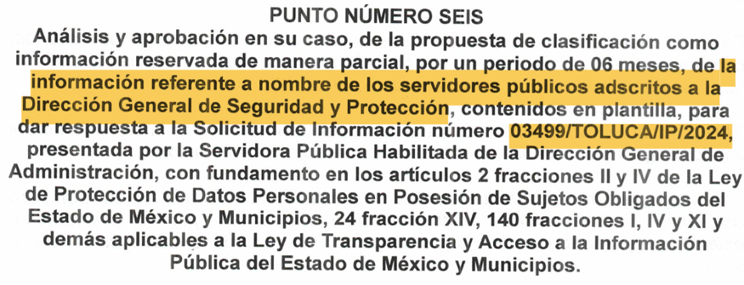
Causal aplicable del artículo 113 de la Ley General vigente a la fecha de la solicitud, vinculándola con el Lineamiento específico del presente ordenamiento y, cuando corresponda, el supuesto normativo que expresamente le otorga el carácter de información reservada | Parcial  No se observa el vínculo con el Lineamiento | 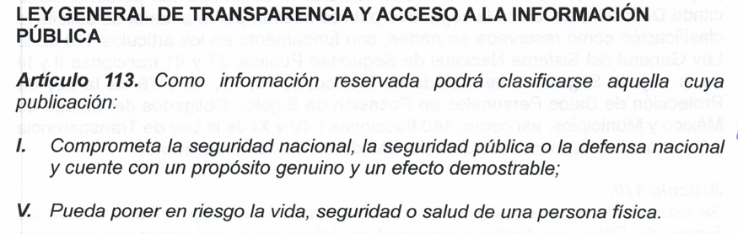
Fundamento y Motivación Legal | Sí. | 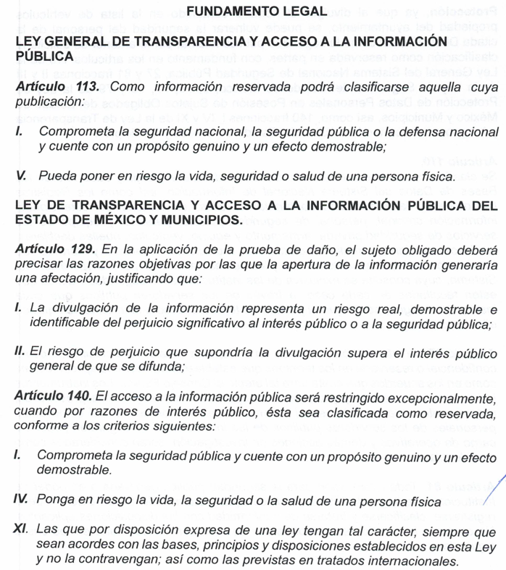
Conexión entre los fundamentos y motivos que dieron origen a la Reserva de la información | Sí | 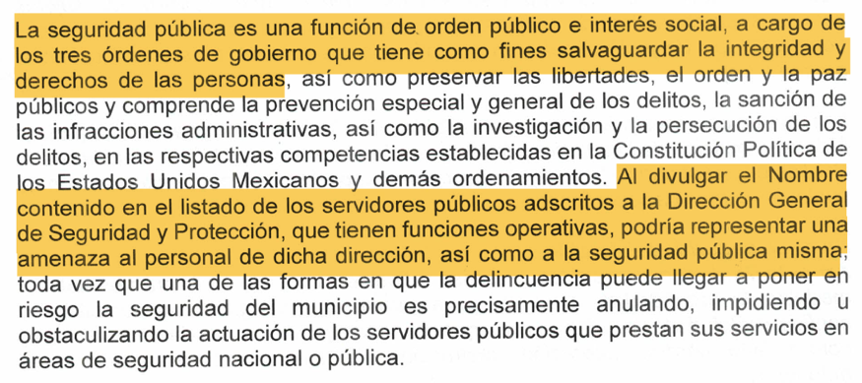
Prueba de Daño
Riesgo Real, Demostrable e Identificable  (Modo, Tiempo y Lugar) | Sí | 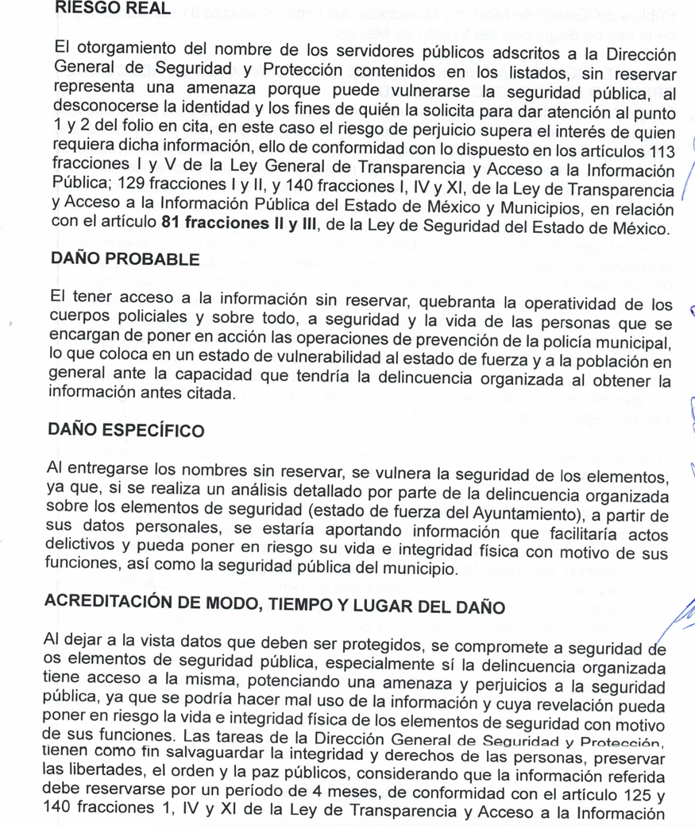
Temporalidad de la Reserva de la información | Sí | 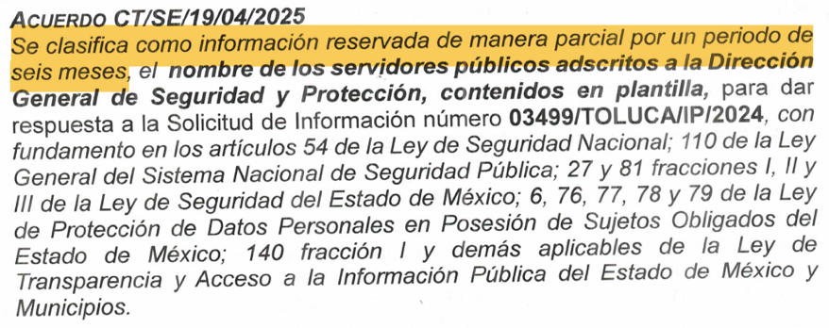
Autoridades competentes. | Sí |   

Como se observa, el Sujeto Obligado llevó a cabo la clasificación de la información siguiendo en su mayoría con la metodología adecuada para realizarla; empero, no se fundamentó y motivó totalmente, puesto que no se vinculó la causal aplicable de clasificación con el Lineamiento específico estipulado en los Lineamientos Generales en Materia de Clasificación y Desclasificación de la Información, así como para la Elaboración de Versiones Públicas.

Asimismo, cabe recordar que, a criterio de este Instituto la información relativa al nombre de los servidores públicos que ocupan un cargo en las dependencias de gobierno encargadas de la seguridad pública, debe ser objeto de un proceso de reserva de la información, para no hacer identificable al titular de tal dato personal.

Ello, conforme al propio concepto de versión pública contenido en el artículo 3, fracción XXIV, de la multicitada Ley se define como:

XXIV. Información reservada: La clasificada con este carácter de manera temporal por las disposiciones de esta Ley, cuya divulgación puede causar daño en términos de lo establecido por esta Ley;

Así, dado que el requerimiento concreto del Recurrente es obtener los nombres de los servidores públicos con función de policías adscritos al Sujeto Obligado, es necesario que dicha información se clasifique como reservada mediante un acuerdo emitido por el Comité de Transparencia debidamente fundado y motivado, con el que se demuestre que dicha información pueda poner en riesgo la vida e integridad física con motivo de las funciones de servidores públicos.

Esto es así, ya que el artículo 81, fracción III, de la Ley de Seguridad del Estado de México, establece lo siguiente:

Artículo 81.- Toda información para la seguridad pública generada o en poder de Instituciones de Seguridad Pública o de cualquier instancia del Sistema Estatal debe registrarse, clasificarse y tratarse de conformidad con las disposiciones aplicables. No obstante lo anterior, esta información se considerará reservada en los casos siguientes:
[…]
III. La relativa a servidores públicos miembros de las instituciones de seguridad pública, cuya revelación pueda poner en riesgo su vida e integridad física con motivo de sus funciones;

Por tanto, el Sujeto Obligado deberá identificar si dicho supuesto es factible de aplicarse, justificando de manera fundada y motivada las circunstancias por las cuales considera que se podría poner en riesgo la vida de los elementos de seguridad municipal en caso de que se dieran a conocer sus datos; además deberá cumplir con los requisitos para su clasificación en términos de la Ley de Transparencia y Acceso a la Información Pública del Estado de México y Municipios, la Ley General de Transparencia y Acceso a la Información Pública (vigente al momento del ingreso de la solicitud de información) y los Lineamientos generales en materia de clasificación y desclasificación de la información, así como para la elaboración de versiones públicas.

Es decir, se deberá clasificar la información que se determine que genera el riesgo real e inminente, por constituir información reservada; sin embargo, dadas las características de la causal de reserva.
Es importante mencionar que la causal de reserva antes señalada, puede ubicarse en los supuestos previstos por los artículos 140, fracción IV, de la Ley de Transparencia y Acceso a la Información Pública del Estado de México y Municipios, que a su vez se vincula con la diversa del artículo 113, fracción V, de la Ley General de Transparencia y Acceso a la Información Pública, así como los requisitos previstos por los numerales Vigésimo Tercero y Trigésimo Tercero, de los Lineamientos generales en materia de clasificación y desclasificación de la información.

Resulta alusivo por analogía el criterio 06/09 emitido por el entonces IFAI, ahora INAI que a la letra dice:

Nombres de servidores públicos dedicados a actividades en materia de seguridad, por excepción pueden considerarse información reservada. De conformidad con el artículo 7, fracciones I y III de la Ley Federal de Transparencia y Acceso a la Información Pública Gubernamental el nombre de los servidores públicos es información de naturaleza pública. No obstante lo anterior, el mismo precepto establece la posibilidad de que existan excepciones a las obligaciones ahí establecidas cuando la información actualice algunos de los supuestos de reserva o confidencialidad previstos en los artículos 13, 14 y 18 de la citada ley. En este sentido, se debe señalar que existen funciones a cargo de servidores públicos, tendientes a garantizar de manera directa la seguridad nacional y pública, a través de acciones preventivas y correctivas encaminadas a combatir a la delincuencia en sus diferentes manifestaciones. Así, es pertinente señalar que en el artículo 13, fracción I de la ley de referencia se establece que podrá clasificarse aquella información cuya difusión pueda comprometer la seguridad nacional y pública. En este orden de ideas, una de las formas en que la delincuencia puede llegar a poner en riesgo la seguridad del país es precisamente anulando, impidiendo u obstaculizando la actuación de los servidores públicos que realizan funciones de carácter operativo, mediante el conocimiento de dicha situación, por lo que la reserva de la relación de los nombres y las funciones que desempeñan los servidores públicos que prestan sus servicios en áreas de seguridad nacional o pública, puede llegar a constituirse en un componente fundamental en el esfuerzo que realiza el Estado Mexicano para garantizar la seguridad del país en sus diferentes vertientes.

De tal forma que, para tener por colmado el requerimiento relativo a los nombres de los servidores públicos identificados como policías adscritos al Sujeto Obligado, se deberá hacer entrega del acuerdo que emita su Comité de Transparencia debidamente fundado y motivado con el que se apruebe la clasificación de la información como reservada.

Ahora bien, por cuanto hace al sueldo de los policías, el Sujeto Obligado manifestó que se haría entrega de la información, sin que se hiciera entrega de documento alguno. Por lo que se debe señalar que el Sujeto Obligado no negó contar con la información solicitada; por el contrario, señaló que se haría entrega de ésta. Por tanto, se debe entender que el Sujeto Obligado cuenta con las atribuciones, competencias o facultades para generar, poseer o administrar la información solicitada; esto dado que aceptó expresamente que cuenta con dichos documentos en sus archivos, por ende, es dable omitir el estudio respecto de la fuente obligación para generar, poseer o administrar la información solicitada.

Cabe recordar que el estudio de la naturaleza jurídica tiene por objeto determinar si la información requerida es generada, poseída o administrada por los sujetos obligados; por lo que, en el caso en concreto, en virtud de que el Sujeto Obligado asumió contar con dicha información, resulta redundante realizar el estudio correspondiente, y a nada práctico conduciría llevar a cabo dicho estudio.

Además, no se omite mencionar que el Sujeto Obligado se encuentra constreñido a contar con la información relativa a las percepciones de sus servidores públicos toda vez que esta información forma parte de las denominadas obligaciones de transparencia comunes, como se establece en el artículo 92 fracción VIII de la Ley de Transparencia estatal, que a la letra dispone lo siguiente:

Artículo 92. Los sujetos obligados deberán poner a disposición del público de manera permanente y actualizada de forma sencilla, precisa y entendible, en los respectivos medios electrónicos, de acuerdo con sus facultades, atribuciones, funciones u objeto social, según corresponda, la información, por lo menos, de los temas, documentos y políticas que a continuación se señalan:
[…]
VIII. La remuneración bruta y neta de todos los servidores públicos de base o de confianza, de todas las percepciones, incluyendo sueldos, prestaciones, gratificaciones, primas, comisiones, dietas, bonos, estímulos, ingresos y sistemas de compensación, señalando la periodicidad de dicha remuneración;
[…]

Por consiguiente, es dable ordenar al Sujeto Obligado que haga entrega del documento o documentos en los que conste el sueldo bruto y neto de los servidores públicos con funciones de policías al dieciséis de diciembre de dos mil veinticinco.

Por último, respecto a la información de las patrullas por cuanto hace al tipo de vehículos, placa, serie y facturas; se tiene que el Sujeto Obligado también manifestó que se anexaba la información en su debida versión pública sin que se haya remitido documento alguno, por lo que conviene señalar que se entiende por cada uno de los conceptos requeridos por el solicitante; así, se tiene lo siguiente:

- Factura. Documento en el que se describe un bien o servicio adquirido, la fecha de transacción, el costo y los impuestos correspondientes al pago de dicha transacción.
- Clase y tipo de vehículo. Definido por el propio sector automóvil, han prevalecido numerosas definiciones, sin embargo, algunas que han prevalecido son autos compactos, sedan, SUV, otros.
- Placa. Registro alfanumérico que usan los vehículos automotores para su identificación y circulación legal en todo el territorio mexicano.
- Número de Identificación Vehicular (NIV). Número conformado por diecisiete caracteres alfanuméricos que identifican a los vehículos de modelos posteriores al año 1998. Se encuentra normalmente en la parte superior del tablero del vehículo o en el marco de las puertas, generalmente en el lado del conductor. En los modelos anteriores al año 1998 a este número se le conocía como serie y es más común que se encuentre localizado en la puerta izquierda del vehículo.

De tal forma que, respecto de las facturas, estas se deben considerar como la documentación comprobatoria de las erogaciones realizadas en ejercicio del presupuesto municipal. Cabe señalar el Código Financiero el Estado de México y Municipios establece que todo registro contable y presupuestal deberá estar soportado con los documentos comprobatorios originales, como son las facturas, documentos que deberán permanecer en custodia y conservación de la Tesorería Municipal o área equivalente y a disposición del Órgano Superior de Fiscalización del Estado de México y de los órganos de control interno, en el caso de los municipios; por un término de cinco años contados a partir del ejercicio presupuestal siguiente al que corresponda.

Por tanto, se colige que el Sujeto Obligado debe contar con las facturas referidas puesto que existe una disposición legal que así lo dispones, aunado a que aceptó contar con dicha información. En ese sentido, dado que en las facturas se describen los bienes adquiridos, en estas puede estar contenida información relativa a especificaciones técnicas, armamento, equipo, o cualquier otra que permita acceder al estado de fuerza o capacidad de reacción de las áreas dedicadas a la seguridad pública, dicha información deberá se suprimida o testada del documento, conforme al procedimiento de reserva de la información establecida en la Ley de la materia.

Por otra parte, respecto del tipo de vehículo, NIV o serie y placas, no se estima que darlas a conocer pueda actualizar alguna de las causales de reserva, por lo que es dable que se haga entrega del documento en donde conste el tipo de vehículo, placa y serie o NIV de las patrullas referidas por el Sujeto Obligado en su respuesta.

Por lo argumentado anteriormente, este Instituto estima que los motivos de inconformidad planteados por el Recurrente devienen fundados, por lo que es procedente modificar la respuesta y ordenar al Sujeto Obligado que haga entrega al particular, en versión pública en los casos que sea procedente, de lo siguiente, al día dieciséis de diciembre de dos mil veinticuatro:

- Documentos en donde conste el sueldo bruto y neto de los servidores públicos con funciones de policía.
- Facturas de las patrullas referidas por el Sujeto Obligado en su respuesta.
- Documento en donde conste el tipo de vehículo, placa y serie o NIV de las patrullas referidas.
- Acuerdo del Comité de Transparencia mediante el cual clasifique los nombres de los policías adscritos al Sujeto Obligado.

DE LA VERSIÓN PÚBLICA
En la elaboración de la versión pública se deberá considera lo dispuesto en los artículos 3 fracciones IX, XX, XXI y XLV, 91 y 132 fracciones II y III de la Ley de Transparencia y Acceso a la Información Pública del Estado de México y Municipios que establecen lo siguiente:

Artículo 3. Para los efectos de la presente Ley se entenderá por:
[…]
IX. Datos personales: La información concerniente a una persona, identificada o identificable según lo dispuesto por la Ley de Protección de Datos Personales del Estado de México;
XX. Información clasificada: Aquella considerada por la presente Ley como reservada o confidencial;
XXI. Información confidencial: Se considera como información confidencial los secretos bancario, fiduciario, industrial, comercial, fiscal, bursátil y postal, cuya titularidad corresponda a particulares, sujetos de derecho internacional o a sujetos obligados cuando no involucren el ejercicio de recursos públicos;
[…]
XLV. Versión pública: Documento en el que se elimine, suprime o borra la información clasificada como reservada o confidencial para permitir su acceso.
[…]

Artículo 91. El acceso a la información pública será restringido excepcionalmente, cuando ésta sea clasificada como reservada o confidencial.

Artículo 132. La clasificación de la información se llevará a cabo en el momento en que:
I. Se reciba una solicitud de acceso a la información;
II. Se determine mediante resolución de autoridad competente; o
III. Se generen versiones públicas para dar cumplimiento a las obligaciones de transparencia previstas en esta Ley.
[…]

Artículo 140. El acceso a la información pública será restringido excepcionalmente, cuando por razones de interés público, ésta sea clasificada como reservada, conforme a los criterios siguientes:

I. Comprometa la seguridad pública y cuente con un propósito genuino y un efecto demostrable;
II. Pueda menoscabar la conducción de las negociaciones y relaciones internacionales;
III. Se entregue a la Entidad expresamente con ese carácter o el de confidencialidad por otro u otros sujetos de derecho internacional, excepto cuando se trate de violaciones graves de derechos humanos o delitos de lesa humanidad de conformidad con el derecho internacional;
IV. Ponga en riesgo la vida, la seguridad o la salud de una persona física;
V. Aquella cuya divulgación obstruya o pueda causar un serio perjuicio a:
1. Las actividades de fiscalización, verificación, inspección, comprobación y auditoría sobre el cumplimiento de las Leyes; o
2. La recaudación de las contribuciones.
VI. Pueda causar daño u obstruya la prevención o persecución de los delitos, altere el proceso de investigación de las carpetas de investigación, afecte o vulnere la conducción o los derechos del debido proceso en los procedimientos judiciales o administrativos, incluidos los de quejas, denuncias, inconformidades, responsabilidades administrativas y resarcitorias en tanto no hayan quedado firmes o afecte la administración de justicia o la seguridad de un denunciante, querellante o testigo, así como sus familias, en los términos de las disposiciones jurídicas aplicables;
VII. La que contengan las opiniones, recomendaciones o puntos de vista que formen parte del proceso deliberativo de los servidores públicos, hasta en tanto sea adoptada la decisión definitiva, la cual deberá estar documentada;
VIII. Vulnere la conducción de los expedientes judiciales o de los procedimientos administrativos seguidos en forma de juicio, en tanto no hayan quedado firmes;
IX. Se encuentre contenida dentro de las investigaciones de hechos que la Ley señale como delitos y se tramiten ante el Ministerio Público;
X. El daño que pueda producirse con la publicación de la información sea mayor que el interés público de conocer la información de referencia, siempre que esté directamente relacionado con procesos o procedimientos administrativos o judiciales que no hayan quedado firmes;
Cuando se trate de información sobre estudios y proyectos cuya divulgación pueda causar daños al interés del Estado o suponga un riesgo para su realización, siempre que esté directamente relacionado con procesos o procedimientos administrativos o judiciales que no hayan quedado firmes; y
XI. Las que por disposición expresa de una ley tengan tal carácter, siempre que sean acordes con las bases, principios y disposiciones establecidos en esta Ley y no la contravengan; así como las previstas en tratados internacionales.

Artículo 141. Las causales de reserva previstas en este Capítulo se deberán fundar y motivar, a través de la aplicación de la prueba de daño a la que se hace referencia en el presente Título.

De este modo, en armonía entre los principios constitucionales de máxima publicidad y de protección de datos personales, la Ley permite la elaboración de versiones públicas en las que se suprima aquella información relacionada con la vida privada de los particulares.

Por otro lado, los Lineamientos Generales en Materia de Clasificación y Desclasificación de la Información, así como para la elaboración de Versiones Públicas, emitidos por el Consejo Nacional del Sistema Nacional de Transparencia, Acceso a la Información Pública y Protección de Datos Personales, publicados en el Diario Oficial de la Federación el día quince de abril de dos mil dieciséis, tienen por objeto establecer los criterios con base en los cuales los sujetos obligados clasificarán como reservada o confidencial la información que posean, desclasificarán y generarán, en su caso, versiones públicas de expedientes o documentos que contengan partes o secciones clasificadas.

Asimismo, los Lineamientos Quincuagésimo sexto, Quincuagésimo séptimo y Quincuagésimo octavo, establecen lo siguiente:

Quincuagésimo sexto. Cuando la elaboración de la versión pública del documento o expediente que contenga partes o secciones reservadas o confidenciales, genere costos por reproducción por derivar de una solicitud de información o determinación de una autoridad competente, ésta será elaborada hasta que se haya acreditado el pago correspondiente.

Quincuagésimo séptimo. Se considera, en principio, como información pública y no podrá omitirse de las versiones públicas la siguiente:

I. La relativa a las Obligaciones de Transparencia que contempla el Título V de la Ley General y las demás disposiciones legales aplicables;
II. El nombre de los integrantes de los sujetos obligados en los documentos, y sus firmas autógrafas o digitales, cuando sean utilizados en el ejercicio de las facultades conferidas para el desempeño del servicio público, y
III. La información que documente decisiones y los actos de autoridad concluidos de los sujetos obligados, así como el ejercicio de las facultades o actividades de los servidores públicos, de manera que se pueda valorar el desempeño de los mismos.

Lo anterior, siempre y cuando no se acredite alguna causal de clasificación, prevista en las leyes o en los tratados internacionales suscritos por el Estado mexicano.

Quincuagésimo octavo. Los sujetos obligados garantizarán que los sistemas o medios empleados para eliminar la información en las versiones públicas sean irreversibles, de tal forma que no permitan la recuperación o visualización de la misma.

Por lo tanto, la entrega de documentos en su versión pública debe acompañarse necesariamente del Acuerdo del Comité de Transparencia que la sustente el cual debe estar debidamente fundado y motivado, en el que se expongan los fundamentos y razonamientos que llevaron al Sujeto Obligado a testar, suprimir o eliminar datos de dicho soporte documental, ya que no hacerlo, se reitera que lo entregado no tendría un sustento jurídico ni resultaría ser una versión pública, sino más bien una documentación ilegible, incompleta o tachada; ya que el no justificar las causas o motivos por las que no se aprecian determinados datos -ya sea porque se testan o suprimen- deja a la solicitante en estado de incertidumbre, al no conocer o comprender porque no aparecen en la documentación respectiva.

No se omite que el Sujeto Obligado deberá estarse a lo referido en el estudio por cuanto hace al nombre de los servidores públicos con funciones de seguridad pública, así como a las especificaciones técnicas de los vehículos utilizados como patrullas en el municipio.

Asimismo, debe agregarse, que el Sujeto Obligado al entregar la referida documentación, debe dejar visible los datos del proveedor o contratistas, el registro federal de contribuyentes y el domicilio fiscal; es decir, no debe testarse dato alguno relacionado con el contribuyente aunque el proveedor o contratista sea una persona física.

Lo anterior se debe a que del ejercicio de ponderación entre el derecho a la protección de datos personales y el derecho de acceso a la información pública, es de mayor trascendencia el que cualquier persona pueda conocer en qué se gastan los recursos públicos, puesto que se trata de erogaciones de recursos públicos, por lo que se debe transparentar su ejercicio.

Además, las personas físicas que realicen las actividades contratadas por las instituciones renuncian implícitamente a una parte de su derecho a la intimidad al obtener beneficios y lucros de los recursos públicos por dicha contratación, por lo que no puede considerarse como información clasificada lo relativo a su nombre, registro federal de contribuyentes y domicilio fiscal, atento a que dicha información es la que puede generar certeza en los gobernados en que se está ejerciendo debidamente el presupuesto, esto es, se están realizando pagos a una persona que realiza una obra o presta un servicio, por la que se hizo un pago con dinero del erario público.

Ahora bien, respecto de los números de cuentas bancarias, claves estandarizadas interbancarias (CLABES) y de tarjetas de los proveedores, este Pleno considera que es información que debe clasificarse como confidencial y por lo tanto debe elaborarse una versión en que ésta se teste.

Esto es así, ya que el número de cuenta bancaria se trata de información que sólo su titular o personas autorizadas poseen, entre otros elementos, para el acceso o consulta de información patrimonial, así como para la realización de operaciones bancarias de diversa índole, por lo que la difusión pública de dicha información facilitaría a cualquier persona interesada en afectar el patrimonio del titular de la cuenta; realice conductas tendientes a tal fin y tipificadas como delitos, con lo que se ocasionaría un serio perjuicio a su titular.

Por lo anterior, el número de cuenta bancaria debe ser información confidencial en términos del artículo 143, de la Ley de Transparencia y Acceso a la Información Pública del Estado de México y Municipios, debido a que con su difusión se estaría revelando información de una persona física o jurídica colectiva.

Adicional a lo anterior, la publicidad de los números de cuenta bancarios en nada contribuye a la rendición de cuentas o a la transparencia de la gestión gubernamental, sino por el contrario, dar a conocerlos hace vulnerable a su titular, en caso específico de la persona prestadora de bienes o servicios, al abrir la posibilidad de que terceros que cuenten con las posibilidades tecnológicas y/o económicas puedan realizar actos ilícitos mediante operaciones cibernéticas.

En esa virtud, este Pleno determina que dicha información no puede ser del dominio público, toda vez que se podría dar un uso inadecuado a la misma o cometer algún ilícito o fraude en contra de su patrimonio.

De este modo, en las versiones públicas se deben testar únicamente los números de las cuentas bancarias, CLABES; si es que esta información se advierte en los documentos a otorgar; en caso contrario, se deben entregar en forma íntegra.

Además de ello, se considera que se deberá testar el sello digital del contribuyente que lo expide y la cadena original de éste, en virtud de que estos se pueden vincular con la identidad de un sujeto o entidad, su clave pública y la clave pública del titular del certificado; datos que, se insiste, no son de acceso público, de ahí que deben protegerse mediante la versión pública correspondiente.

Por lo que respecta al Acuerdo del Comité de Transparencia que sustente la versión pública de la documentación a entregar, deberá ser notificado mediante el SAIMEX.

En ese tenor y de acuerdo con la interpretación en el orden administrativo que le da la Ley de la materia a este Instituto específicamente, en términos de su artículo 36, fracción I, de la Ley de Transparencia y Acceso a la Información Pública del Estado de México y Municipios, a efecto de salvaguardar el derecho de acceso a la información pública consignado a favor de la Recurrente.

En mérito de lo expuesto en líneas anteriores, este Instituto considera que los motivos de inconformidad planteados por el Recurrente resultan fundados en el recurso de revisión que es materia de esta resolución; por ello con fundamento en la segunda hipótesis de la fracción III del artículo 186 de la Ley de Transparencia y Acceso a la Información Pública del Estado de México y Municipios, se MODIFICA la respuesta a la solicitud de información número 03499/TOLUCA/IP/2024, que ha sido materia del presente estudio.

Por lo antes expuesto y fundado es de resolverse y,

S E R E S U E L V E

PRIMERO. Se MODIFICA la respuesta entregada por el Sujeto Obligado a la solicitud de información número 03499/TOLUCA/IP/2024, al resultar fundados los motivos de inconformidad argüidos por el Recurrente, en términos del Considerando QUINTO de la presente resolución.

SEGUNDO. Se ORDENA al Sujeto Obligado que haga entrega al Recurrente mediante el Sistema de Acceso a la Información Mexiquense (SAIMEX), en versión pública en los casos que sea procedente, en términos del Considerando QUINTO y al día dieciséis de diciembre de dos mil veinticuatro, de lo siguiente:

- Documentos en donde conste el sueldo bruto y neto de los servidores públicos con funciones de policía.
- Facturas de las patrullas referidas por el Sujeto Obligado en su respuesta.
- Documento en donde conste el tipo de vehículo, placa y serie o NIV de las patrullas referidas.
- Acuerdo del Comité de Transparencia mediante el cual clasifique los nombres de los policías adscritos al Sujeto Obligado.

De ser necesario, como sustento de la versión pública se deberá emitir el Acuerdo del Comité de Transparencia en términos de los artículos 49, fracción VIII y 132 fracción II de la Ley de Transparencia y Acceso a la Información Pública del Estado de México y Municipios, en el que funde y motive las razones sobre los datos que se supriman o eliminen y se ponga a disposición del Recurrente.

TERCERO. Notifíquese la presente resolución al Titular de la Unidad de Transparencia del Sujeto Obligado mediante el Sistema de Acceso a la Información Mexiquense (SAIMEX), para que, conforme a los artículos 186 último párrafo, 189 segundo párrafo y 194 de la Ley de Transparencia y Acceso a la Información Pública del Estado de México y Municipios, dé cumplimiento a lo ordenado dentro del plazo de diez días hábiles e informe a este Instituto en un plazo de tres días hábiles siguientes sobre el cumplimiento dado a la presente; y se le apercibe que, en caso de negarse a cumplir la presente resolución o hacerlo de manera parcial, se le impondrá una medida de apremio de conformidad con lo previsto en los artículos 198, 200 fracción III, 214, 215 y 216 de la Ley de Transparencia y Acceso a la Información Pública del Estado de México y Municipios.

CUARTO. De conformidad con el artículo 198 de la Ley de Transparencia y Acceso a la Información Pública del Estado de México y Municipios, de considerarlo procedente, el Sujeto Obligado, de manera fundada y motivada, podrá solicitar una ampliación de plazo para el cumplimiento de la presente resolución.

QUINTO. Notifíquese la presente resolución al Recurrente mediante el Sistema de Acceso a la Información Mexiquense (SAIMEX), y hágase de su conocimiento que, en caso de considerar que la presente resolución le cause algún perjuicio, podrá promover el Juicio de Amparo en los términos de las leyes aplicables, de conformidad con lo establecido en el artículo 196 de la Ley de Transparencia y Acceso a la Información Pública del Estado de México y Municipios.

ASÍ LO RESUELVE POR UNANIMIDAD DE VOTOS, EL PLENO DEL INSTITUTO DE TRANSPARENCIA, ACCESO A LA INFORMACIÓN PÚBLICA Y PROTECCIÓN DE DATOS PERSONALES DEL ESTADO DE MÉXICO Y MUNICIPIOS, CONFORMADO POR LOS COMISIONADOS JOSÉ MARTÍNEZ VILCHIS, MARÍA DEL ROSARIO MEJÍA AYALA, SHARON CRISTINA MORALES MARTÍNEZ, LUIS GUSTAVO PARRA NORIEGA (EMITIENDO VOTO PARTICULAR) Y GUADALUPE RAMÍREZ PEÑA (EMITIENDO VOTO PARTICULAR), EN LA DÉCIMA TERCERA SESIÓN ORDINARIA CELEBRADA EL NUEVE DE ABRIL DE DOS MIL VEINTICINCO, ANTE EL SECRETARIO TÉCNICO DEL PLENO, ALEXIS TAPIA RAMÍREZ.----------------------------------------------------------------------------------------------------------------------------------------------------------------------------------------------------------------------------------------------------------------------
JMV/CCR/fzh

Estudio oficioso o a petición de parte que no son incompatibles con el derecho de acceso a la justicia, ya que éste no se coarta por regular causas de improcedencia y sobreseimiento con tales fines, sirviendo de sustento la tesis aislada XVI.1o.A.T.2 K visible en el Semanario Judicial de la Federación bajo el número de registro 2000365 cuyo rubro y texto estipula lo siguiente: IMPROCEDENCIA Y SOBRESEIMIENTO EN EL JUICIO DE AMPARO. LAS CAUSAS PREVISTAS EN LOS ARTÍCULOS 73 Y 74 DE LA LEY DE LA MATERIA, RESPECTIVAMENTE, NO SON INCOMPATIBLES CON EL ARTÍCULO 25.1 DE LA CONVENCIÓN AMERICANA SOBRE DERECHOS HUMANOS. Del examen de compatibilidad de los artículos 73 y 74 de la Ley de Amparo con el artículo 25.1 de la Convención Americana sobre Derechos Humanos no se advierte que el derecho interno desatienda los estándares que pretenden proteger los derechos humanos en dicho tratado, por regular causas de improcedencia y sobreseimiento que impiden abordar el estudio de fondo del asunto en el juicio de amparo, en virtud de que el propósito de condicionar el acceso a los tribunales para evitar un sobrecargo de casos sin mérito, es en sí legítimo, por lo que esa compatibilidad, en cuanto a los requisitos para la admisibilidad de los recursos dependerá, en principio, de los siguientes criterios: no pueden ser irracionales ni de tal naturaleza que despojen al derecho de su esencia, ni discriminatorios y, en el caso, la razonabilidad de esas causas se justifica por la viabilidad de que una eventual sentencia concesoria tenga un ámbito de protección concreto y no entre en conflicto con el orden jurídico, no son de tal naturaleza que despojen al derecho de su esencia ni tampoco son discriminatorias, pues no existe alguna condicionante para su aplicabilidad, en función de cuestiones personales o particulares del quejoso. Por tanto, las indicadas causas de improcedencia y sobreseimiento no son incompatibles con el citado precepto 25.1, pues no impiden decidir sencilla, rápida y efectivamente sobre los derechos fundamentales reclamados como violados dentro del juicio de garantías.

